Opis przedmiotu zamówienia
Wykonanie 200 szt. etui na dokumenty samochodowe wg następującej specyfikacji:
- skóra koloru czarnego,
- wymiary 19x26x2 cm,
- na froncie w prawym dolnym rogu przezroczysta kieszeń,
- wewnątrz po prawej stronie klips na dokumenty oraz szlufka na długopis,
- wewnątrz po lewej stronie trzy poziome kieszenie oraz przezroczysta kieszeń
przedzielona na pół,
- wewnątrz po środku przezroczysta wkładka przedzielona na pół,
- na grzbiecie kółko szewskie z metalowym karabińczykiem.
Zdjęcie wyrobu:
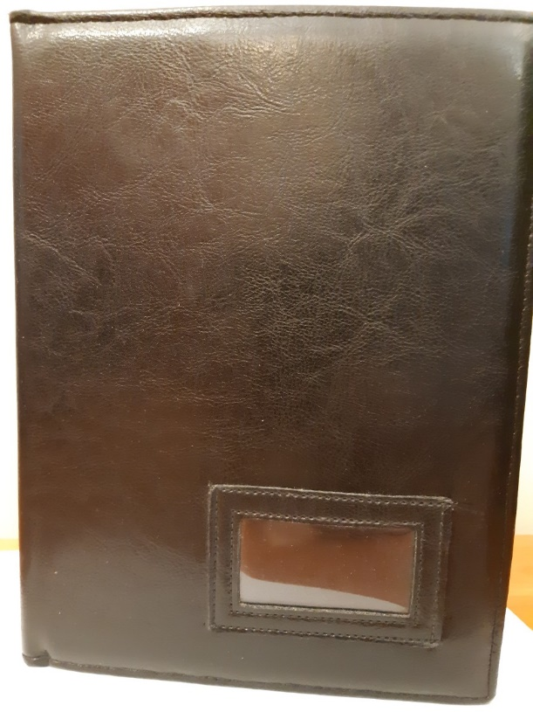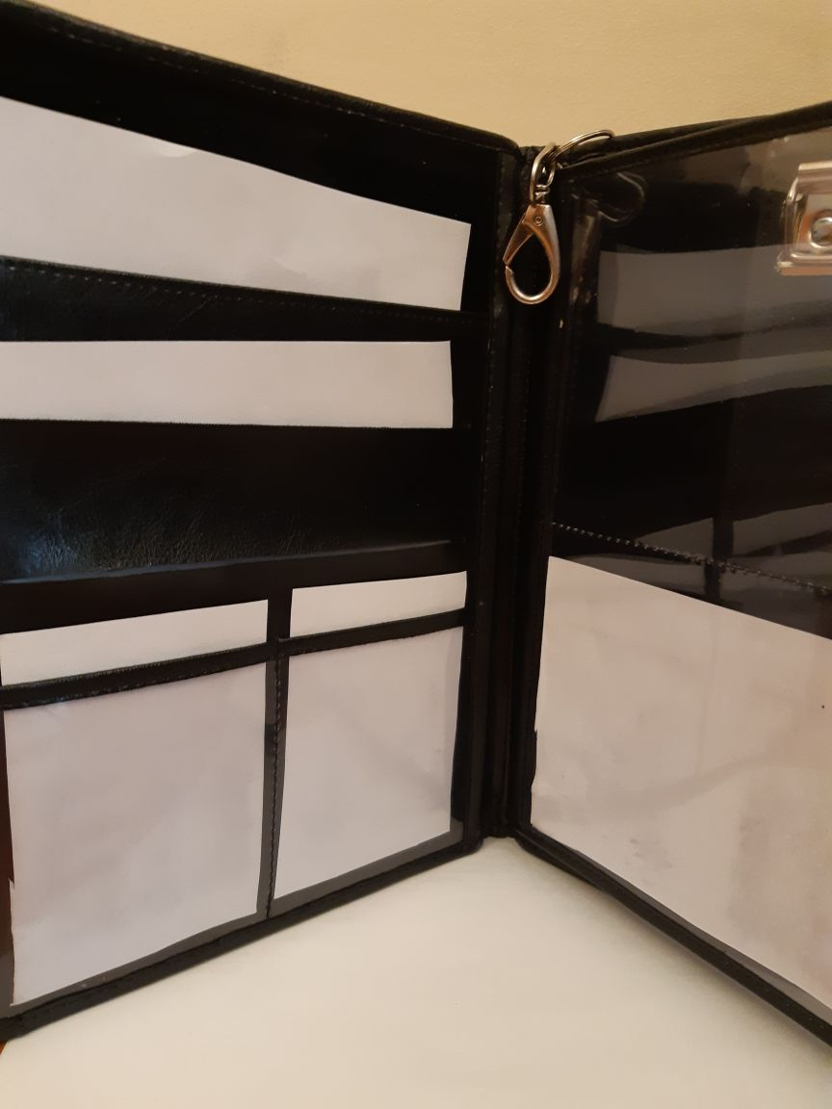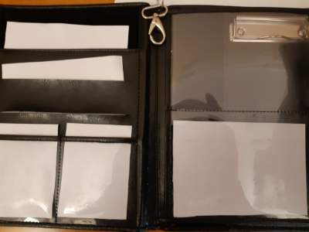
Termin realizacji – do 5 tygodni od chwili złożenia zamówienia.
Gwarancja: 24 miesiące od daty dostarczenia towaru do Zamawiającego.
Dostawa do siedziby Zamawiającego w Warszawie, ul. Wojciecha Oczki 1.

